湖南科技学院80周年校庆

**简 报**

第01期

校庆办公室编 2021年4月12日

E-MAIL：XQB07466383181@126.COM

编者按：为深入推进学校80周年校庆筹备工作，落实校庆各项任务，加强信息沟通和交流，推介典型经验，通报工作进展，校庆办公室特主编《湖南科技学院80周年校庆简报》，供大家参阅。投稿邮箱：[XQB07466383181@126.com](mailto:XQB07466383181@126.com)

**本期概要：**学校深入推进80周年校庆筹备工作

发：校属各单位、校庆办各工作组

送：校领导、党委委员

学校深入推进80周年校庆筹备工作

[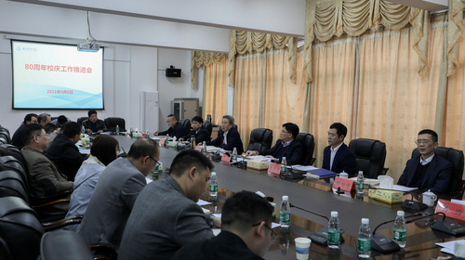](http://news.huse.edu.cn/upload/resources/image/2021/04/09/78357.jpg)

4月8日下午，学校召开会议专题研究80周年校庆筹备工作，总结前期工作并研究部署下一阶段工作。校党委书记曾宝成，校长李钢，校领导李常健、吴小林、何福林、陈灿军、何海，党委委员、组织部部长杨涛出席会议。

会上，校庆各工作组分别汇报了筹备工作进展情况以及下一阶段工作意见和建议。与会人员围绕文化活动、校庆宣传、后勤保障等内容，进行了充分讨论。

会议强调，80周年校庆意义重大、影响深远，要加强校庆工作的统筹协调，进一步明确校庆工作时间表和路线图，按时间节点统筹推进，充分展现学校形象和80年建设发展成就，把校庆工作作为今年的一项重要工作任务抓实抓好。

会议对下一阶段校庆筹备工作提出三点要求：一是要统一思想，全校上下要齐心协力，心往一处想、劲往一处使，深刻认识校庆工作对学校发展的重要意义；二是要挂图作战，各工作组要强化谋划，加快工作推进节奏，倒逼时间节点做好规划，做到稳妥有序、落实落地；三是要密切协作，各工作组负责人要协力推进，进一步压实工作责任，将各项任务细化到岗、责任到人，高标准、高质量完成各项筹备工作任务。

各教学学院院长、相关职能部门负责人及校友总会办公室全体工作人员参加会议。